Прохождение внешнего курса ‘Основы кибербезопасности’
  - Stepik курс №111512
Ерфан Хосейнабади
Содержание

1. Введение
Курс: Основы кибербезопасности
Цель работы: пройти курс, выполнить контрольные мероприятия, оформить отчёт.

2. Раздел 1: Введение в кибербезопасность

2.1 Вопрос 1
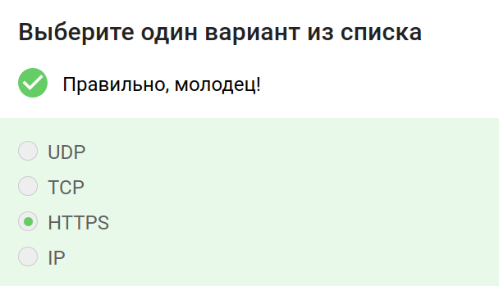
Формулировка вопроса
Ответ: HTTPS
Пояснение: Протокол HTTPS работает на прикладном уровне.

2.2 Вопрос 2
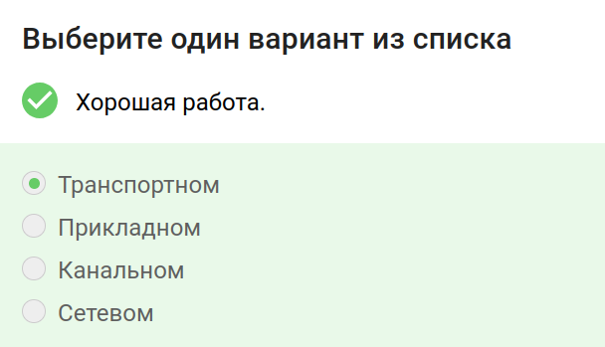
Формулировка вопроса
Ответ: Транспортном
Пояснение: TCP работает на транспортном уровне.

2.3 Вопрос 3
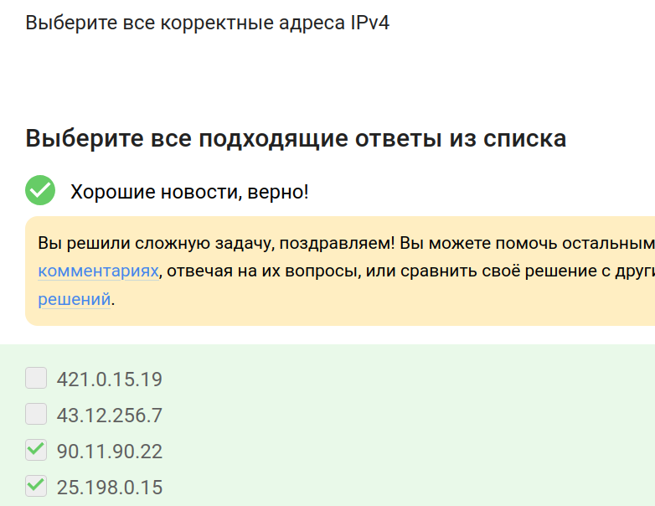
Формулировка вопроса
Ответ: 90.11.90.22, 25.198.0.15
Пояснение: IPv4 адрес состоит из 4 чисел от 0 до 255.

2.4 Вопрос 4
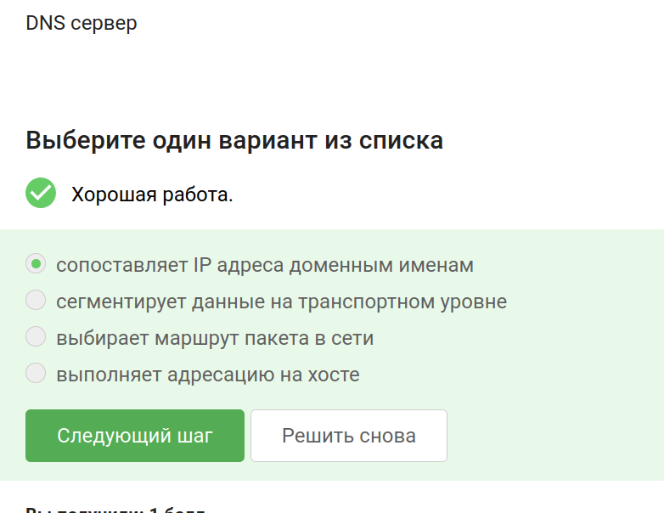
Формулировка вопроса
Ответ: сопоставляет IP адреса доменным именам
Пояснение: DNS преобразует доменные имена в IP-адреса.

2.5 Вопрос 5
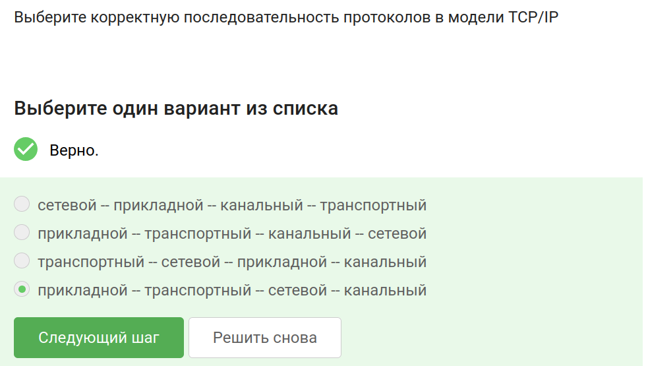
Формулировка вопроса
Ответ: прикладной – транспортный – сетевой – канальный
Пояснение: Порядок уровней модели TCP/IP сверху вниз.

2.6 Вопрос 6
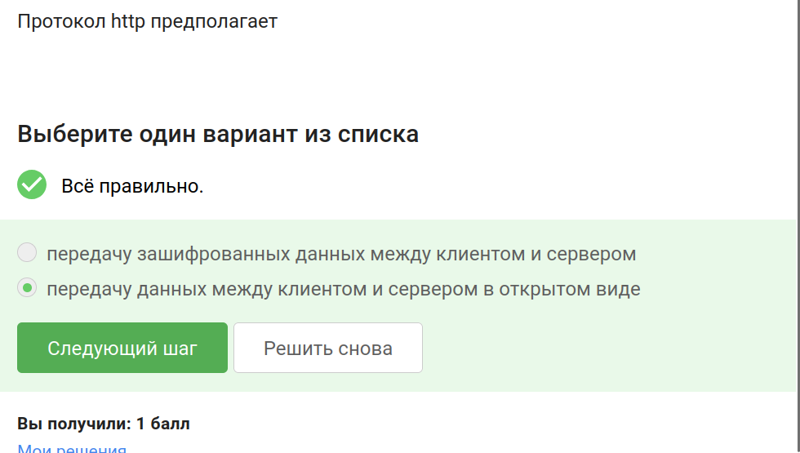
Формулировка вопроса
Ответ: передачу данных в открытом виде
Пояснение: HTTP передаёт данные без шифрования.

2.7 Вопрос 7
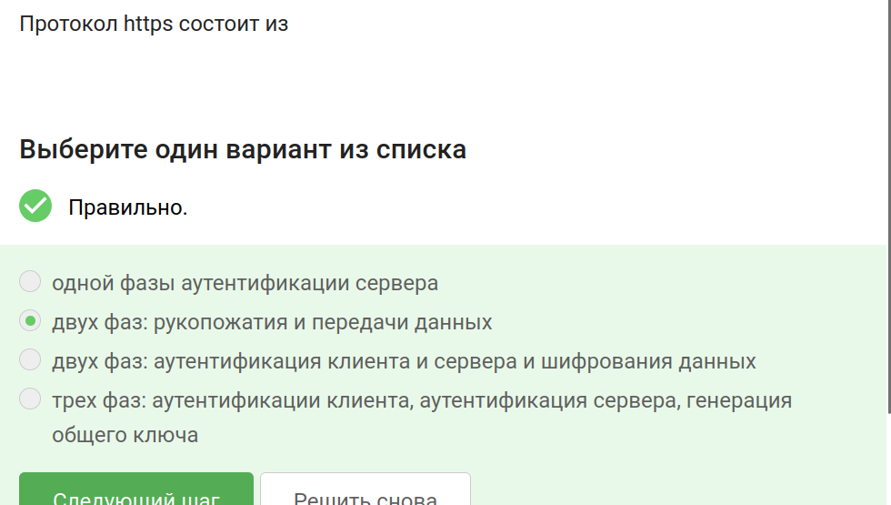
Формулировка вопроса
Ответ: двух фаз: рукопожатия и передачи данных
Пояснение: TLS/SSL сначала выполняет handshake, затем передаёт данные.

2.8 Вопрос 8
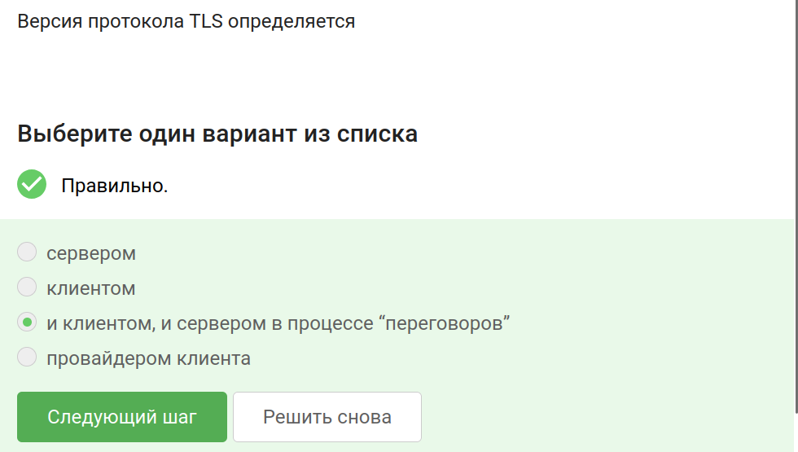
Формулировка вопроса
Ответ: и клиентом, и сервером в процессе “переговоров”
Пояснение: Стороны согласовывают версию TLS.

2.9 Вопрос 9
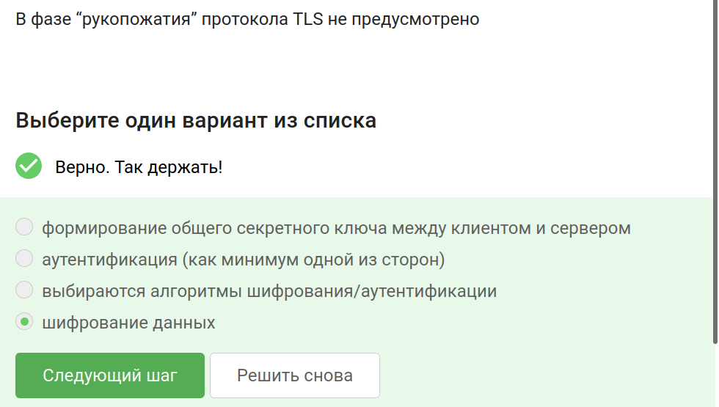
Формулировка вопроса
Ответ: шифрование данных
Пояснение: Шифрование происходит после рукопожатия.

2.10 Вопрос 10
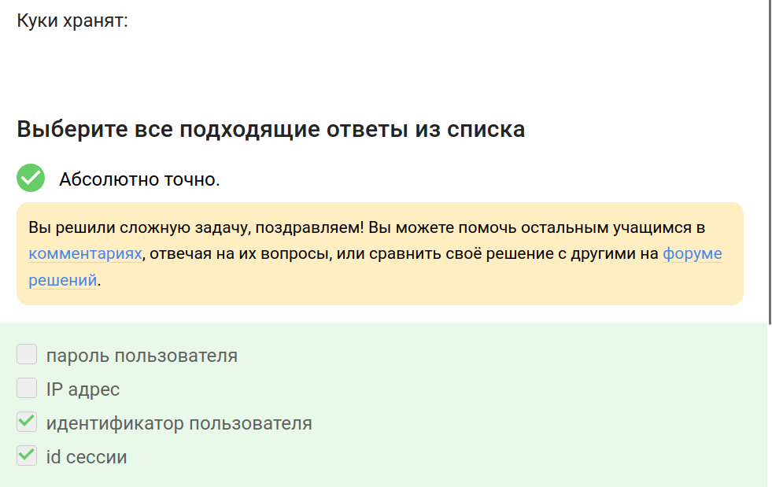
Формулировка вопроса
Ответ: идентификатор пользователя, id сессии
Пояснение: Cookie хранят идентификаторы сессии.

2.11 Вопрос 11
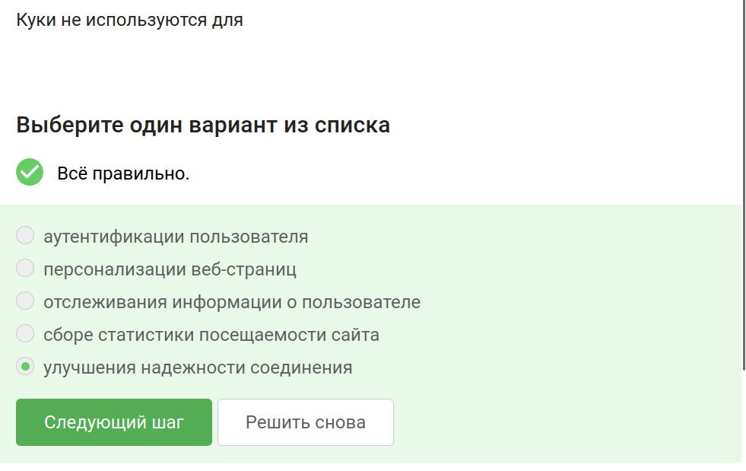
Формулировка вопроса
Ответ: улучшения надежности соединения
Пояснение: Надёжность обеспечивает транспортный уровень.

2.12 Вопрос 12
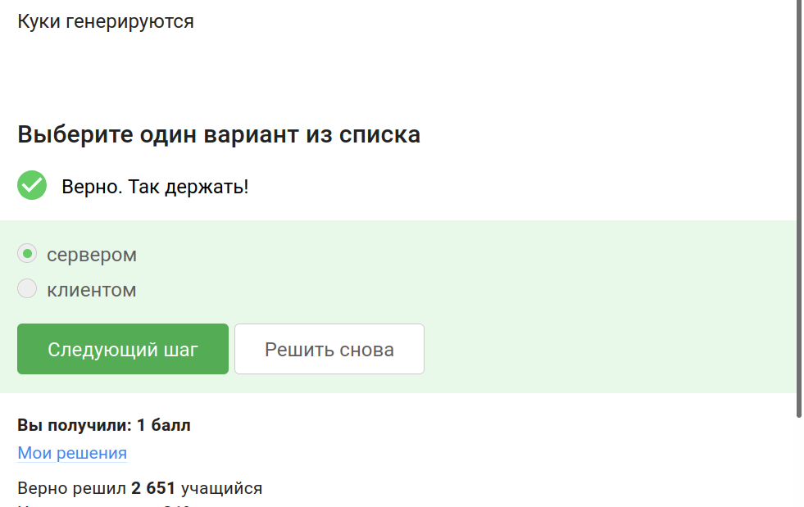
Формулировка вопроса
Ответ: сервером
Пояснение: Сервер генерирует cookie.

2.13 Вопрос 13
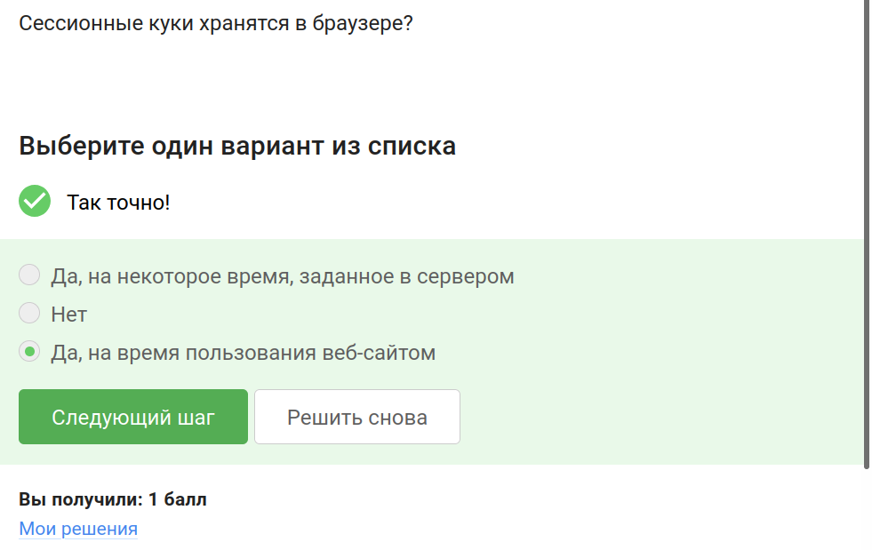
Формулировка вопроса
Ответ: Да, на время пользования веб-сайтом
Пояснение: Сессионные cookie живут до закрытия браузера.

2.14 Вопрос 14
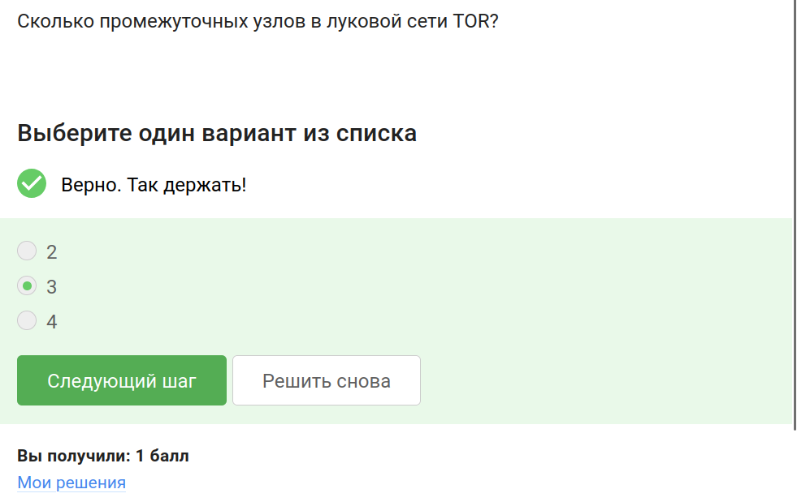
Формулировка вопроса
Ответ: 3
Пояснение: TOR использует три промежуточных узла.

2.15 Вопрос 15
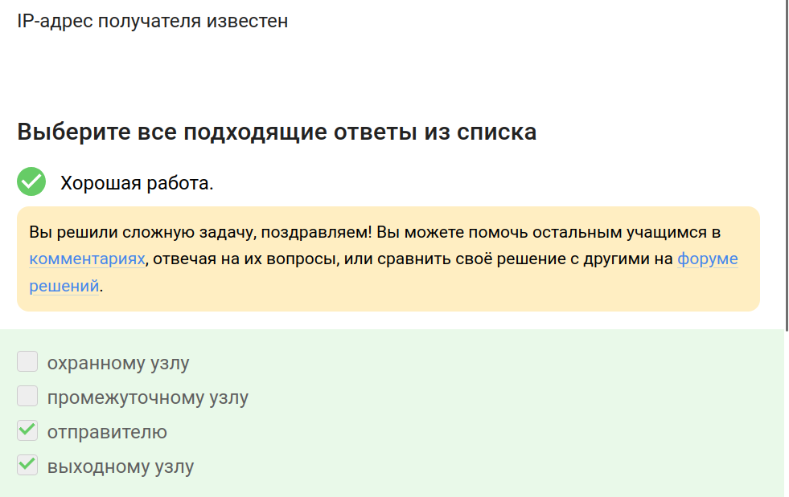
Формулировка вопроса
Ответ: отправителю, выходному узлу
Пояснение: Только они знают IP получателя.

2.16 Вопрос 16
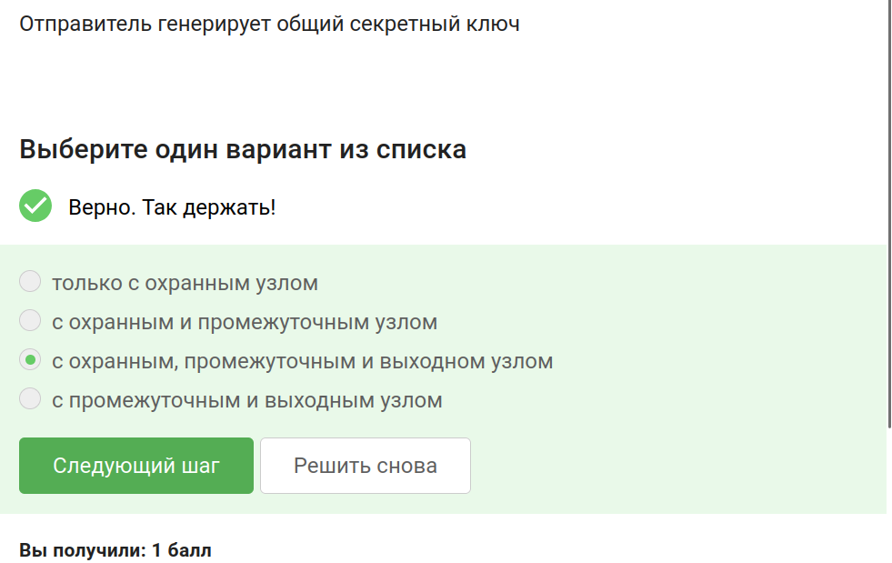
Формулировка вопроса
Ответ: с охранным, промежуточным и выходном узлом
Пояснение: Ключи со всеми тремя узлами.

2.17 Вопрос 17
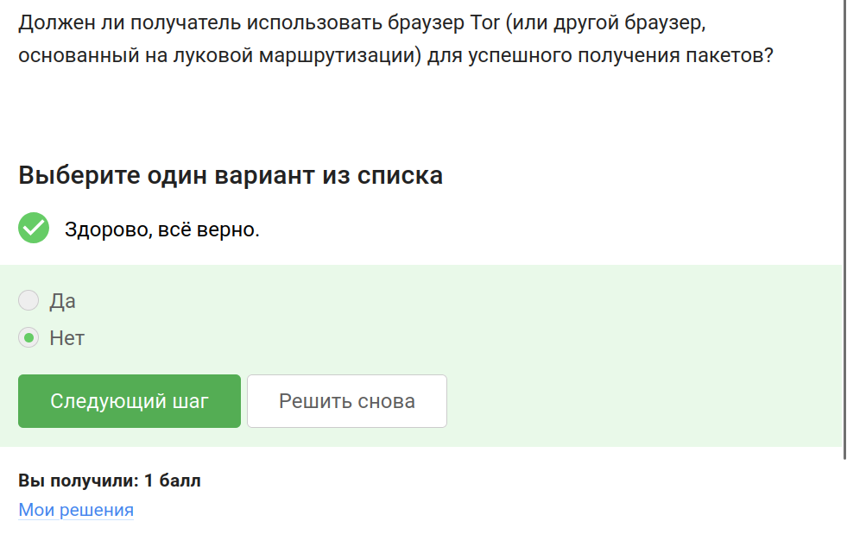
Формулировка вопроса
Ответ: Нет
Пояснение: Получатель может использовать любой браузер.

2.18 Вопрос 18
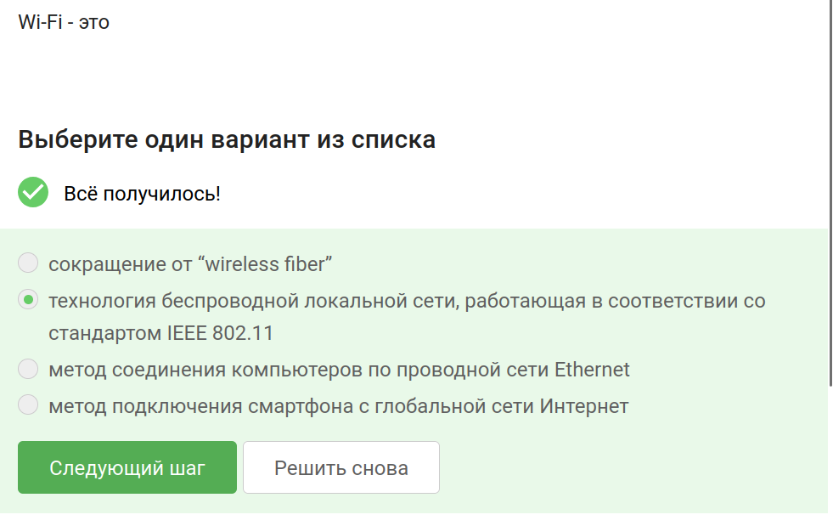
Формулировка вопроса
Ответ: технология IEEE 802.11
Пояснение: Wi-Fi основан на стандарте 802.11.

2.19 Вопрос 19
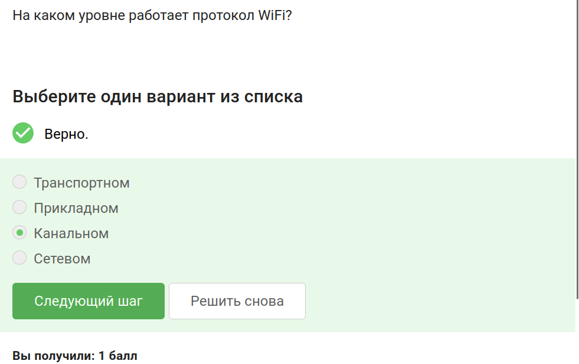
Формулировка вопроса
Ответ: Канальном
Пояснение: Wi-Fi работает на канальном уровне.

2.20 Вопрос 20
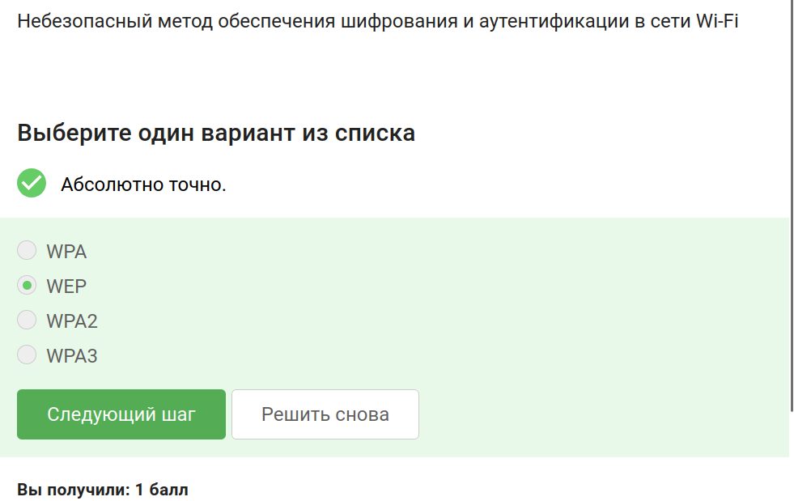
Формулировка вопроса
Ответ: WEP
Пояснение: WEP — устаревший небезопасный протокол.

2.21 Вопрос 21
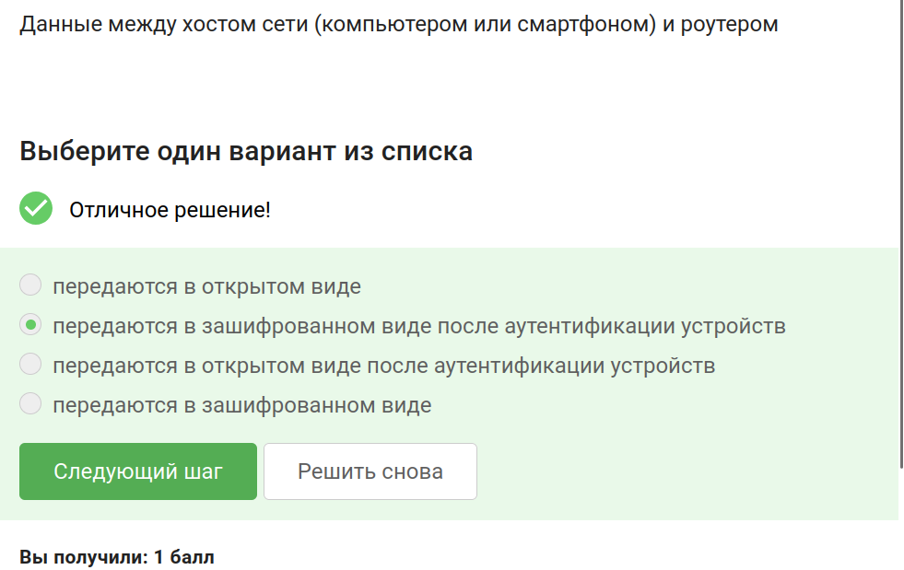
Формулировка вопроса
Ответ: передаются в зашифрованном виде после аутентификации
Пояснение: После аутентификации данные шифруются.

2.22 Вопрос 22
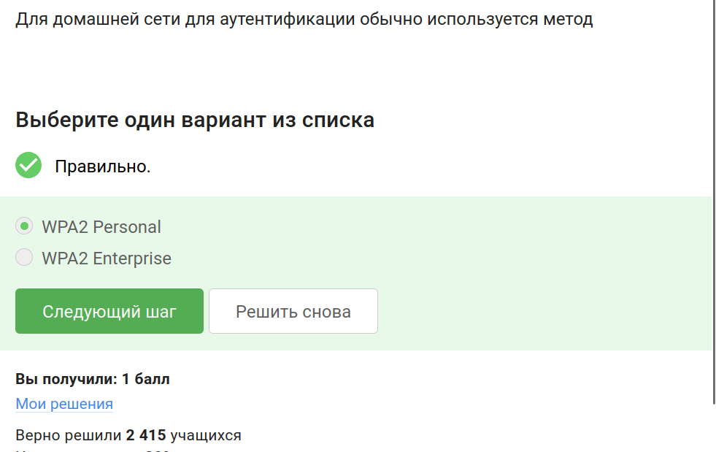
Формулировка вопроса
Ответ: WPA2 Personal
Пояснение: Для домашних сетей используется WPA2 Personal.

3. Раздел 2: Безопасность данных

3.1 Вопрос 23
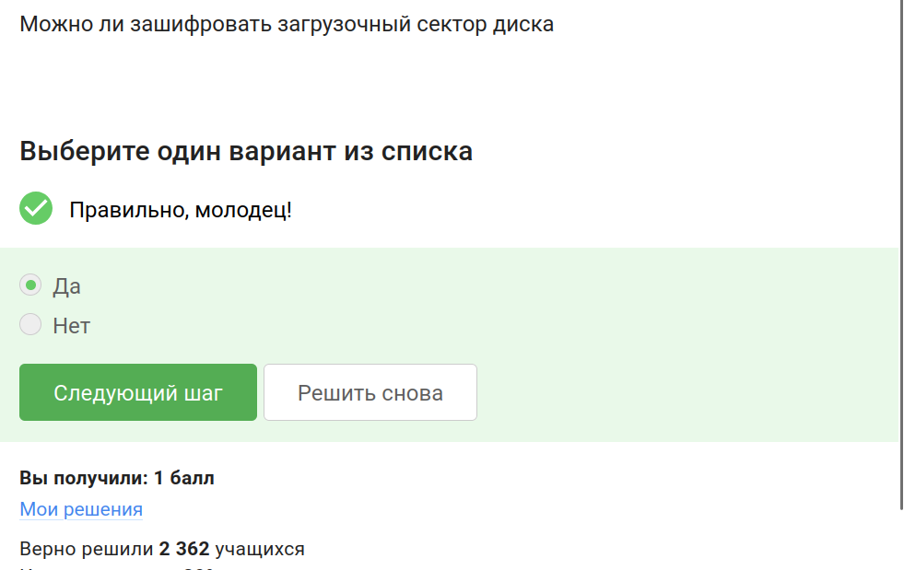
Формулировка вопроса
Ответ: Да
Пояснение: Загрузочный сектор можно зашифровать.

3.2 Вопрос 24
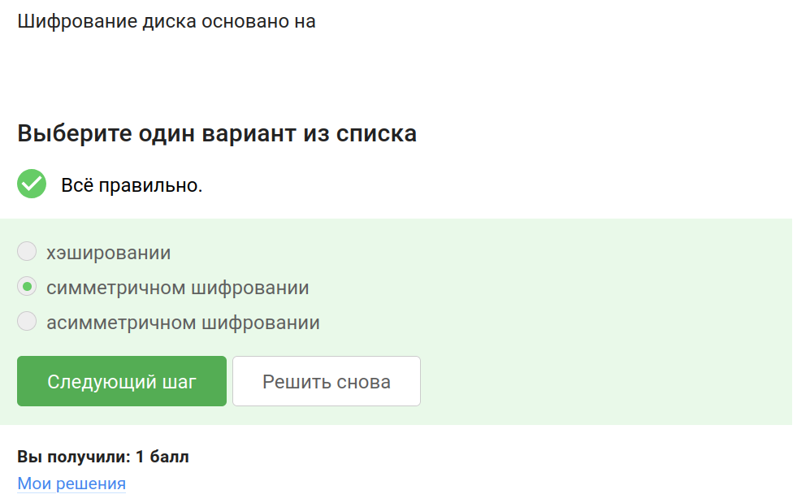
Формулировка вопроса
Ответ: симметричном шифровании
Пояснение: Дисковое шифрование использует один ключ.

3.3 Вопрос 25
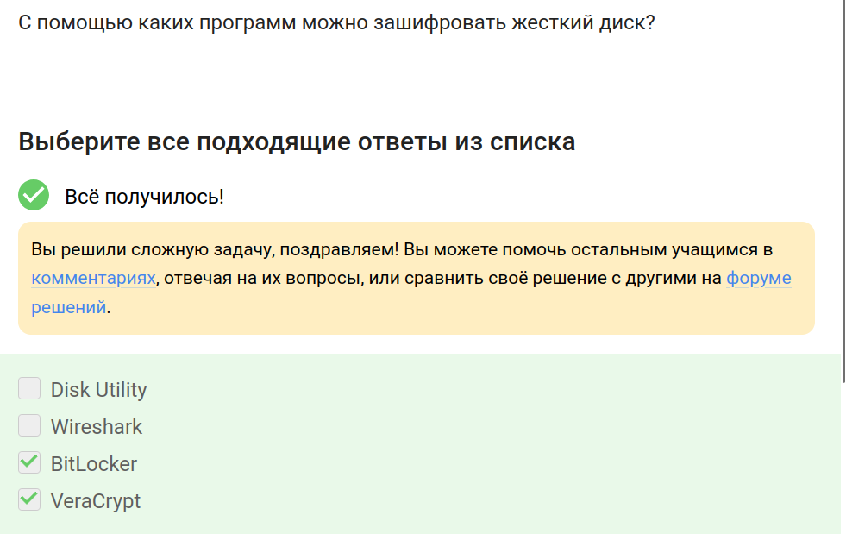
Формулировка вопроса
Ответ: VeraCrypt, BitLocker
Пояснение: Программы для шифрования дисков.

3.4 Вопрос 26
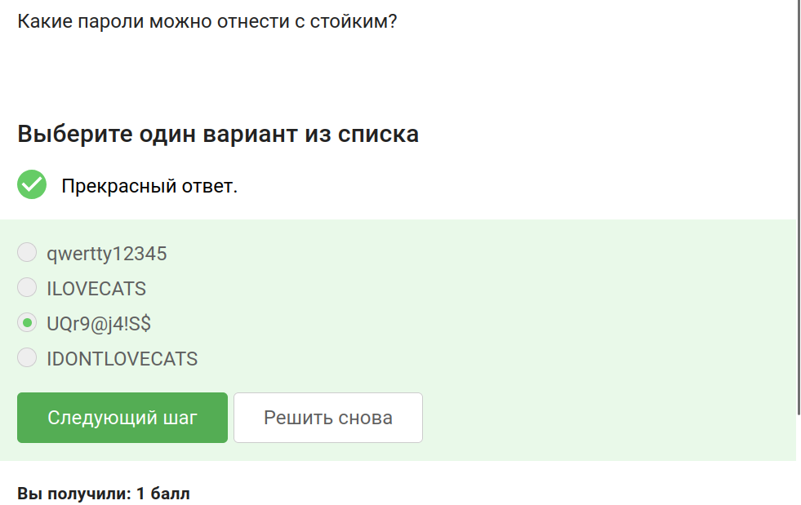
Формулировка вопроса
Ответ: UQr9@j4!S$
Пояснение: Стойкий пароль содержит буквы, цифры, символы.

3.5 Вопрос 27
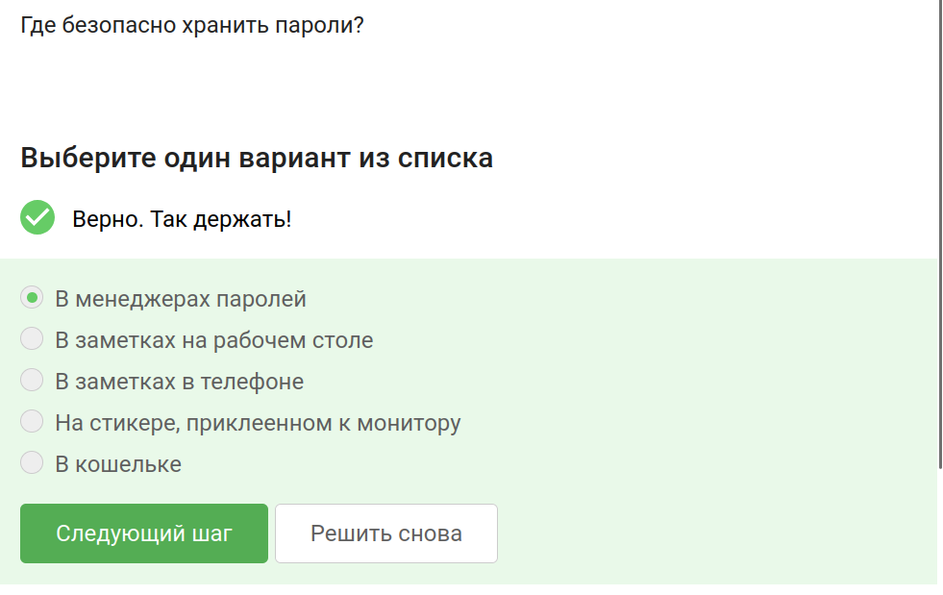
Формулировка вопроса
Ответ: В менеджерах паролей
Пояснение: Менеджеры хранят пароли в зашифрованном виде.

3.6 Вопрос 28
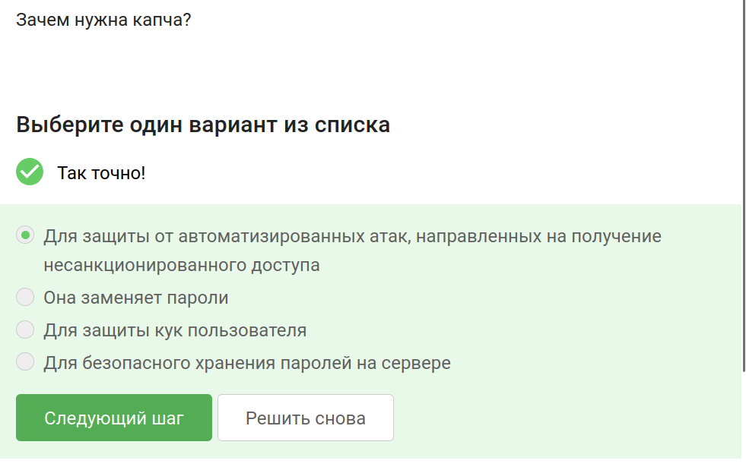
Формулировка вопроса
Ответ: Для защиты от автоматизированных атак
Пояснение: Капча отличает человека от бота.

3.7 Вопрос 29
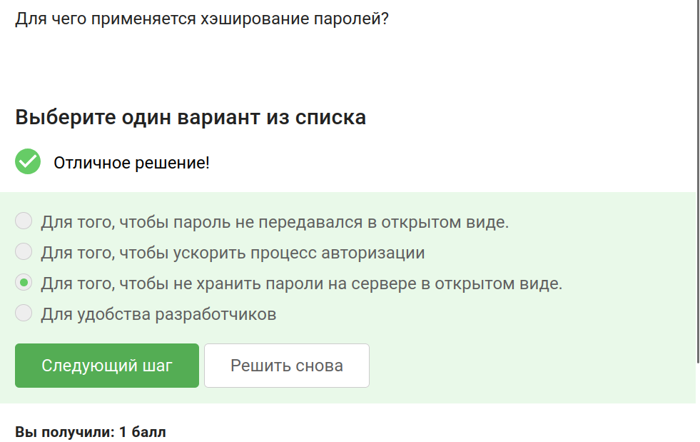
Формулировка вопроса
Ответ: Чтобы не хранить пароли на сервере в открытом виде
Пояснение: Хэширование хранит только хэш.

3.8 Вопрос 30
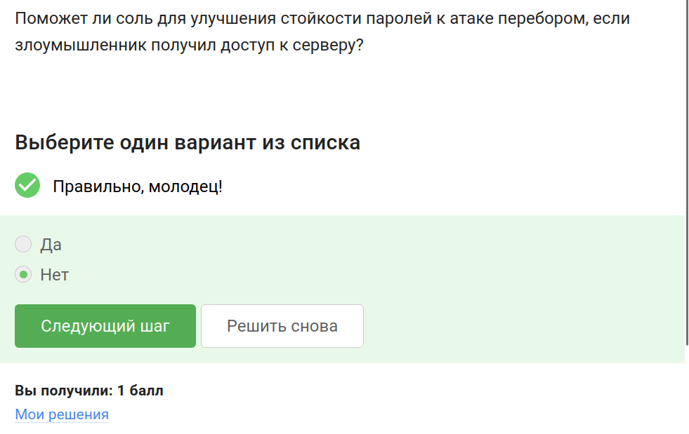
Формулировка вопроса
Ответ: Нет
Пояснение: Соль не спасает при доступе к серверу.

3.9 Вопрос 31
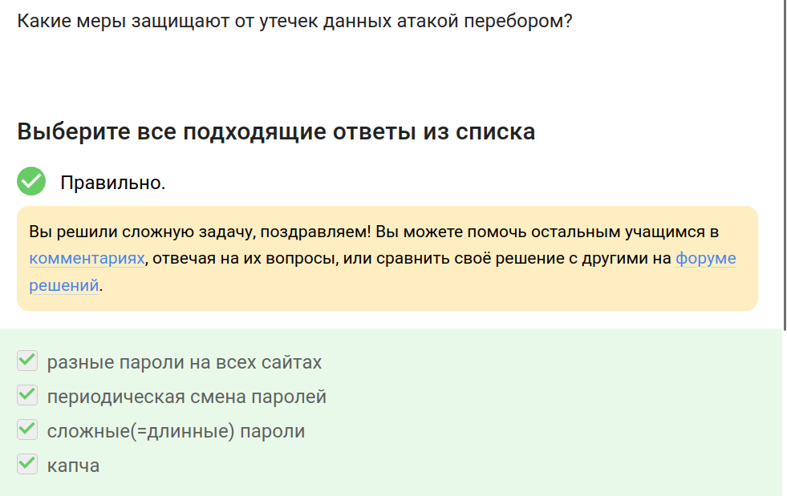
Формулировка вопроса
Ответ: разные пароли, смена паролей, сложные пароли, капча
Пояснение: Все меры защищают от перебора.

3.10 Вопрос 32
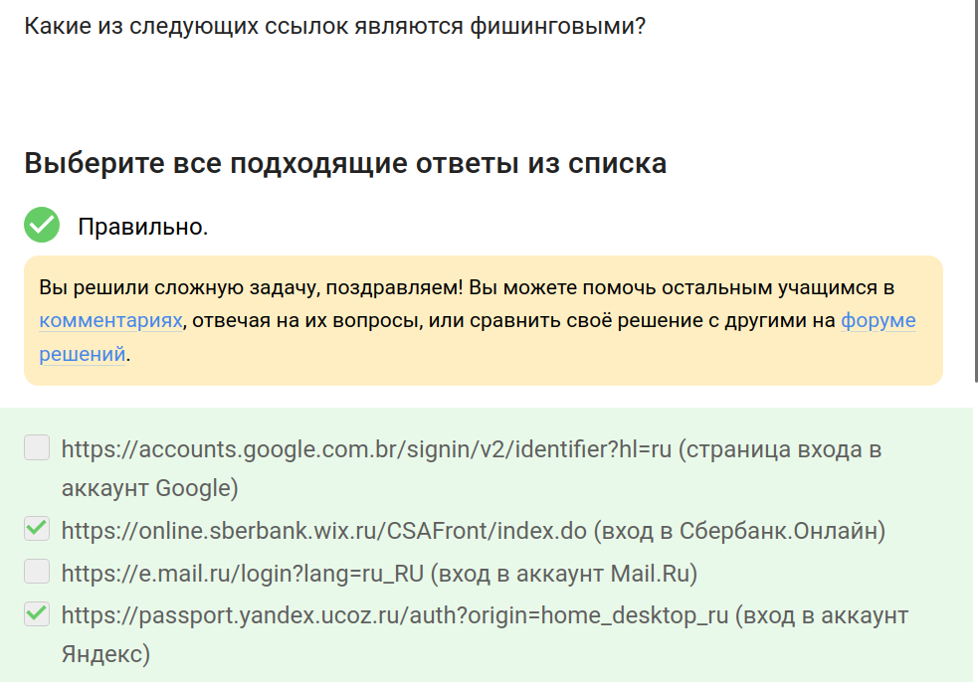
Формулировка вопроса
Ответ: sberbank.wix.ru, yandex.ucoz.ru
Пояснение: Фишинговые ссылки.

3.11 Вопрос 33
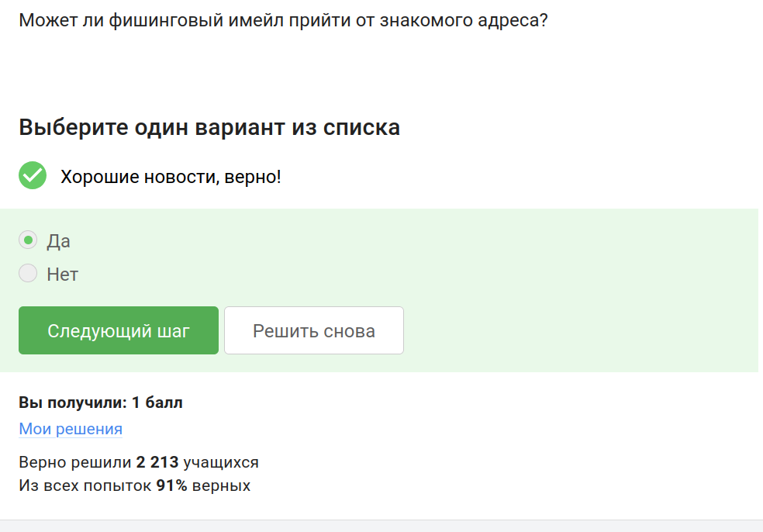
Формулировка вопроса
Ответ: Да
Пояснение: Адрес можно подделать.

3.12 Вопрос 34
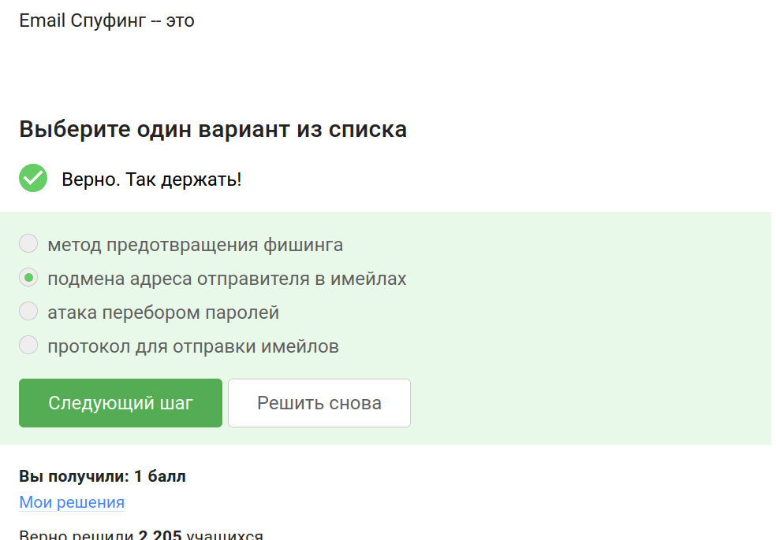
Формулировка вопроса
Ответ: подмена адреса отправителя
Пояснение: Email spoofing.

3.13 Вопрос 35
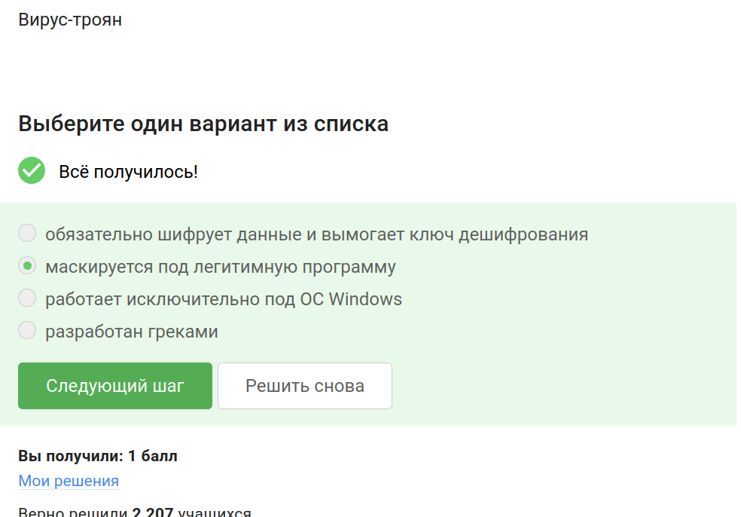
Формулировка вопроса
Ответ: маскируется под легитимную программу
Пояснение: Троян.

3.14 Вопрос 36
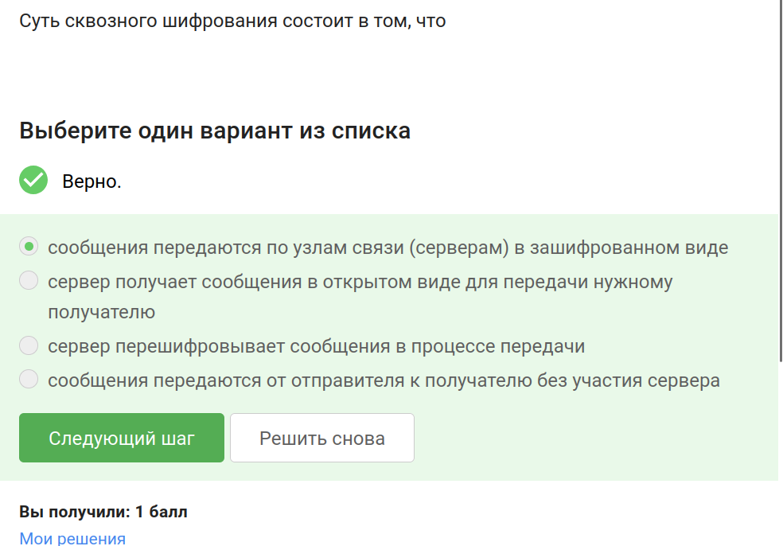
Формулировка вопроса
Ответ: сообщения передаются в зашифрованном виде
Пояснение: Сквозное шифрование.

4. Раздел 3: Криптография и блокчейн

4.1 Вопрос 37
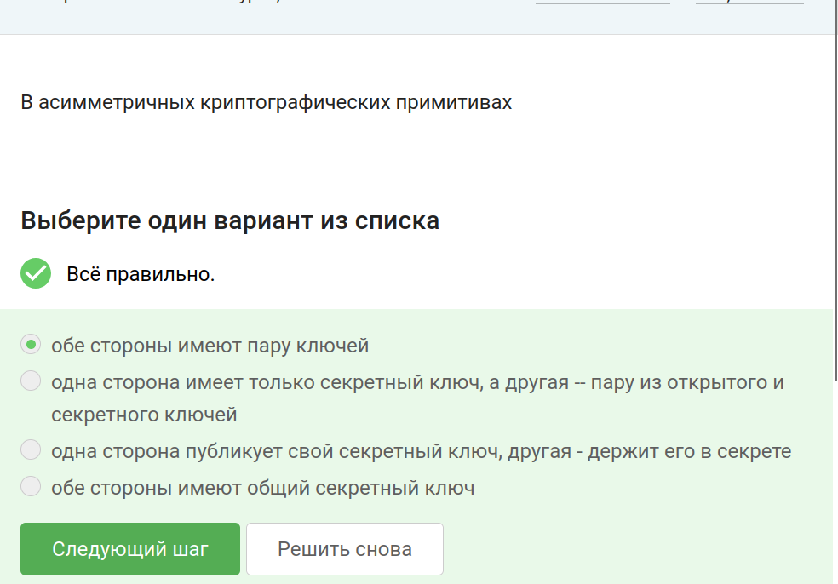
Формулировка вопроса
Ответ: обе стороны имеют пару ключей
Пояснение: Асимметричная криптография.

4.2 Вопрос 38
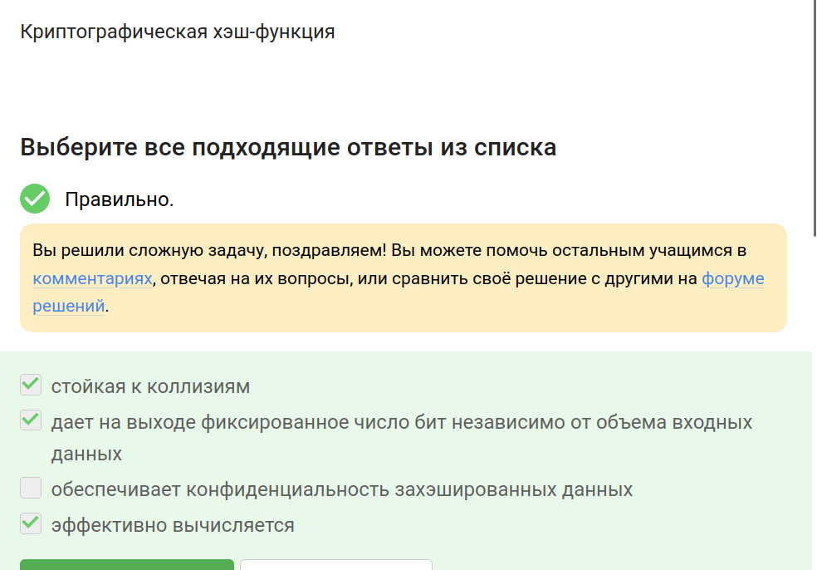
Формулировка вопроса
Ответ: стойкая к коллизиям, фиксированный вывод, эффективно вычисляется
Пояснение: Свойства хэш-функции.

4.3 Вопрос 39
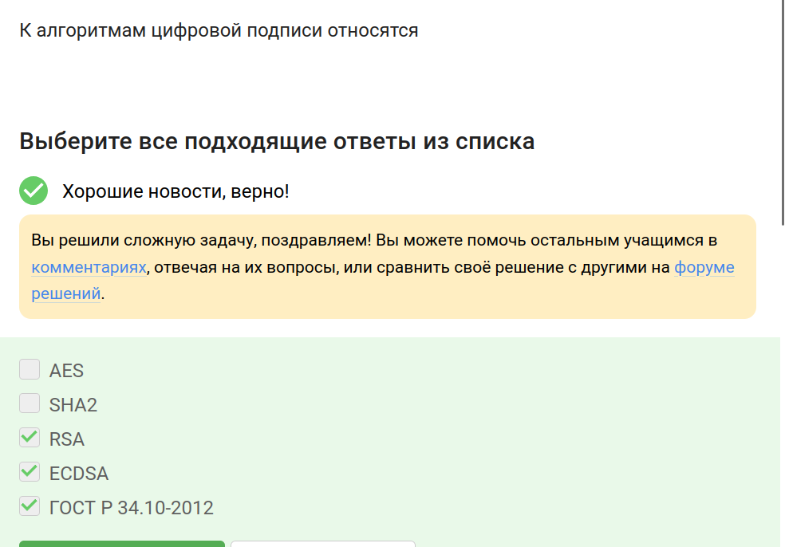
Формулировка вопроса
Ответ: RSA, ECDSA, ГОСТ Р 34.10-2012
Пояснение: Алгоритмы ЭЦП.

4.4 Вопрос 40
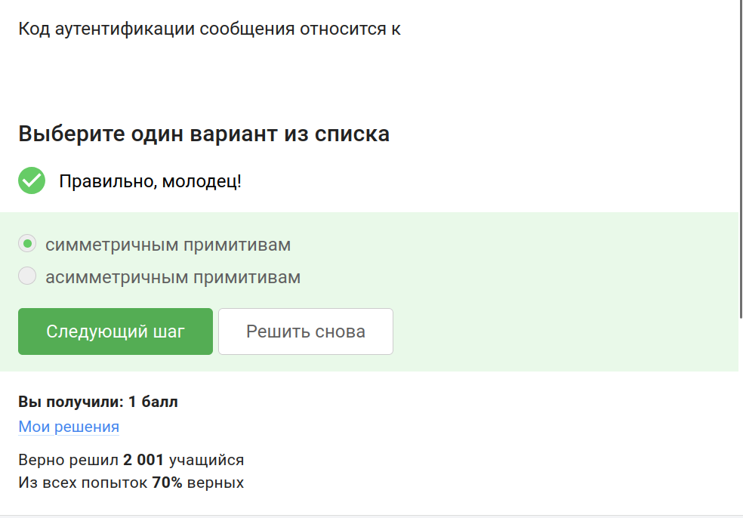
Формулировка вопроса
Ответ: симметричным примитивам
Пояснение: MAC использует общий ключ.

4.5 Вопрос 41
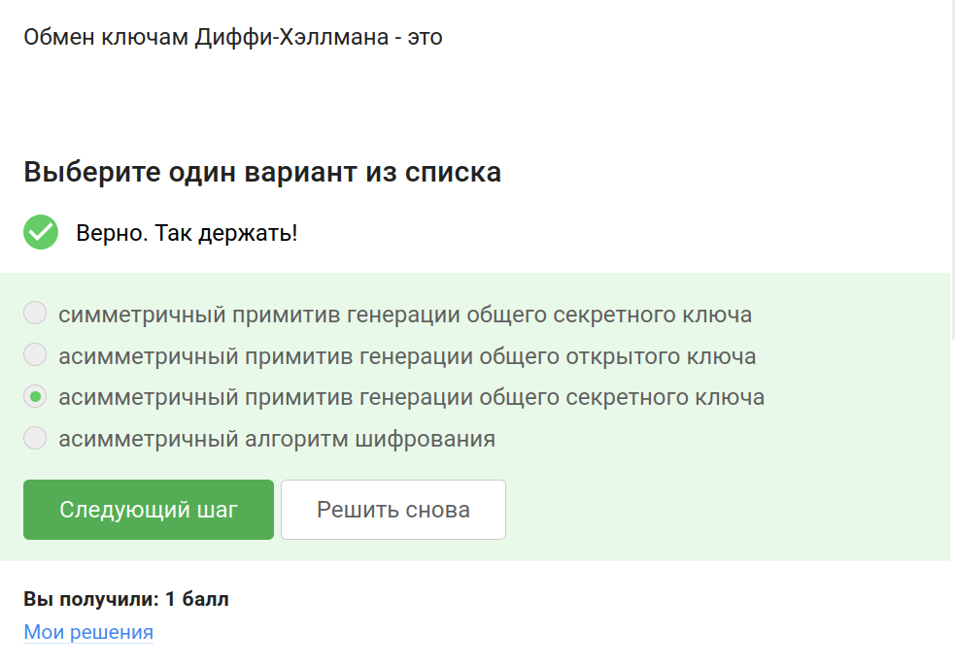
Формулировка вопроса
Ответ: асимметричный примитив генерации общего секретного ключа
Пояснение: Протокол Диффи-Хэллмана.

4.6 Вопрос 42
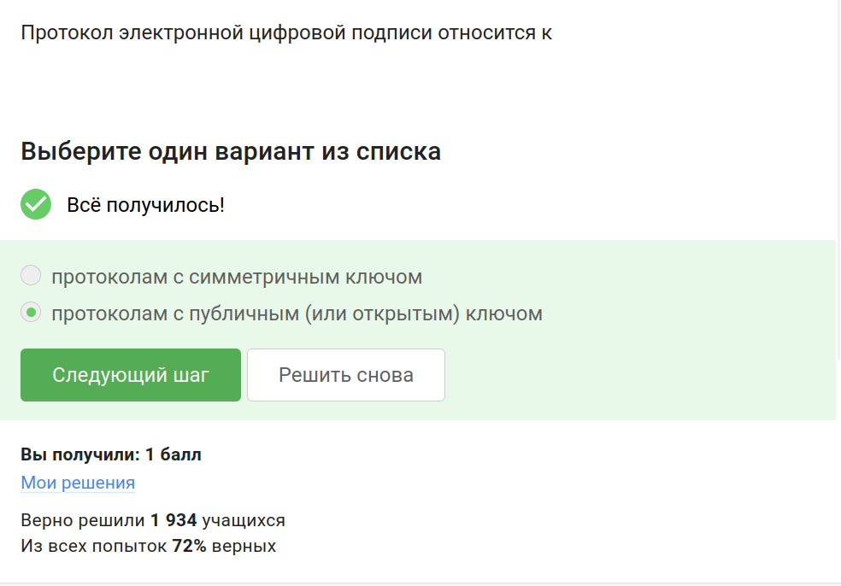
Формулировка вопроса
Ответ: протоколам с публичным ключом
Пояснение: ЭЦП.

4.7 Вопрос 43
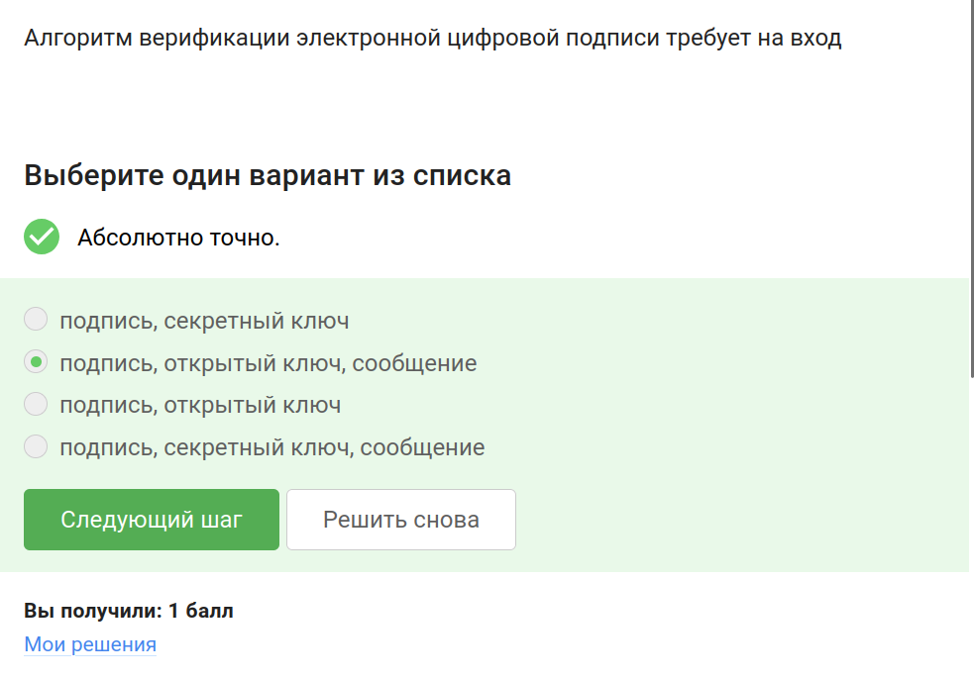
Формулировка вопроса
Ответ: подпись, открытый ключ, сообщение
Пояснение: Верификация ЭЦП.

4.8 Вопрос 44
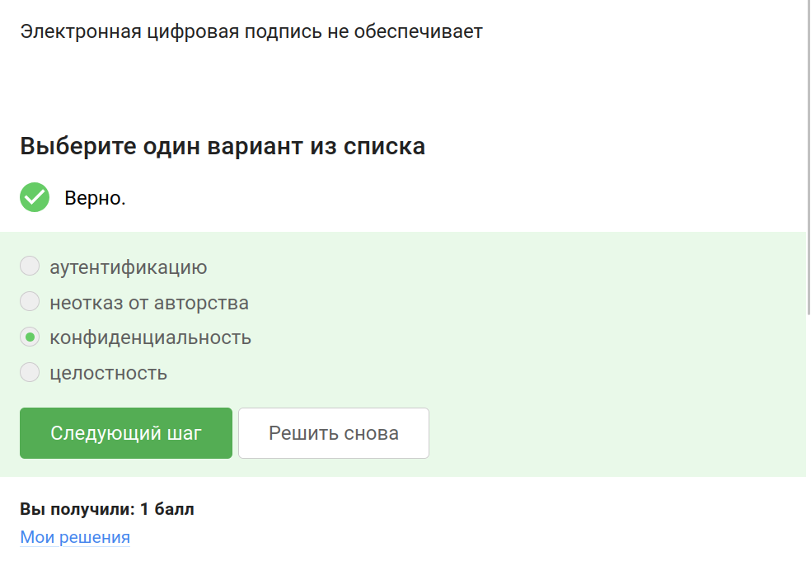
Формулировка вопроса
Ответ: конфиденциальность
Пояснение: ЭЦП не шифрует.

4.9 Вопрос 45
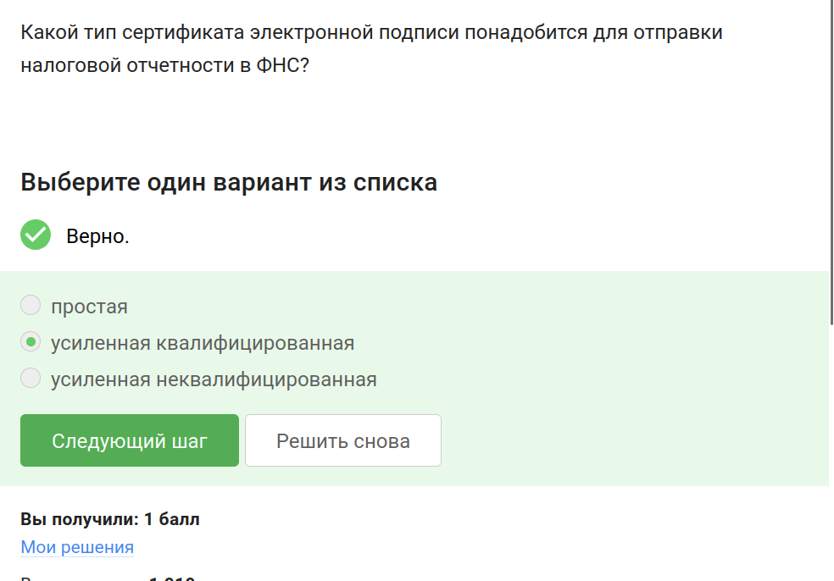
Формулировка вопроса
Ответ: усиленная квалифицированная
Пояснение: Для налоговой отчётности.

4.10 Вопрос 46
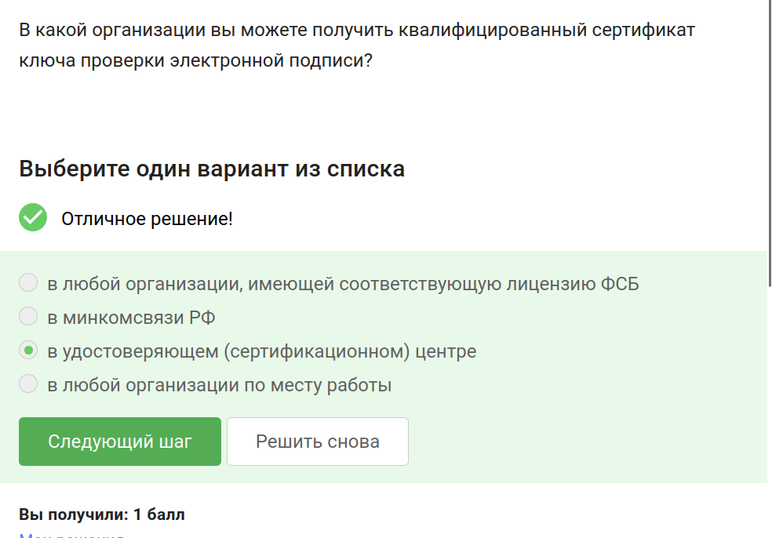
Формулировка вопроса
Ответ: в удостоверяющем центре
Пояснение: Квалифицированный сертификат.

4.11 Вопрос 47
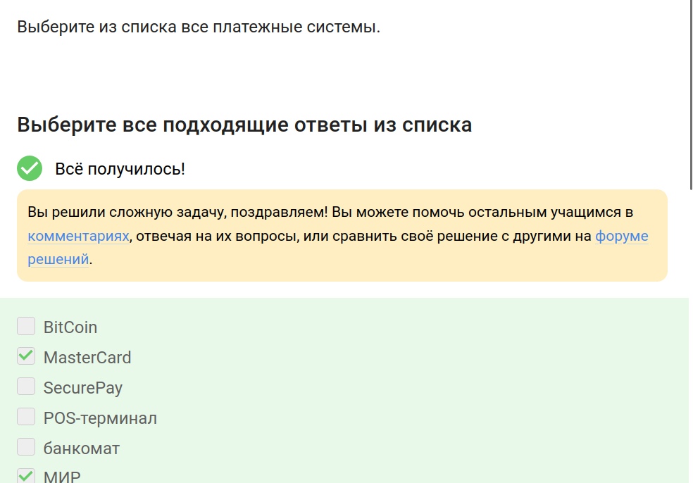
Формулировка вопроса
Ответ: MasterCard, МИР
Пояснение: Платёжные системы.

4.12 Вопрос 48
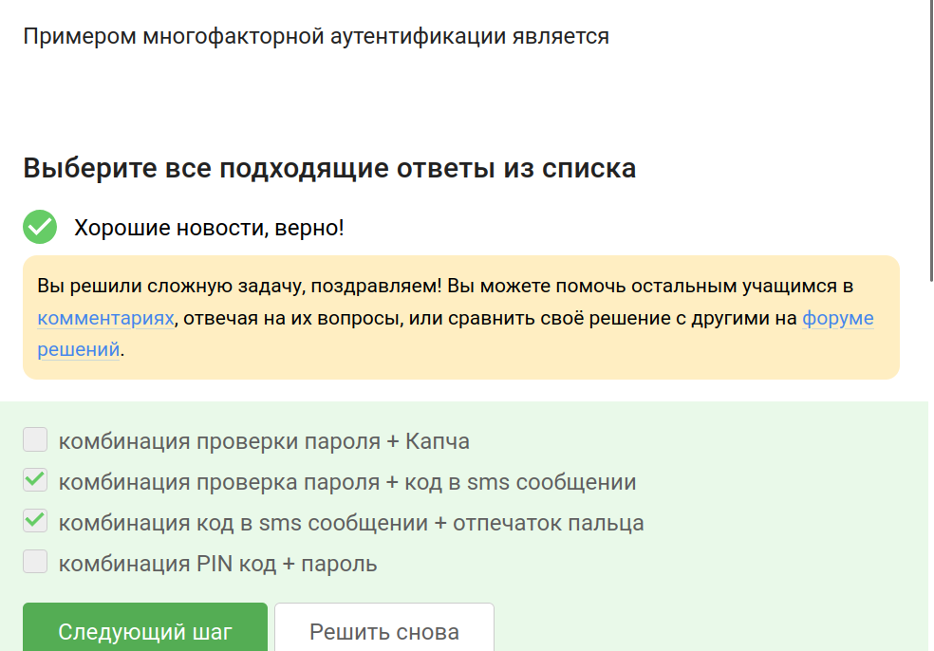
Формулировка вопроса
Ответ: пароль + SMS, SMS + отпечаток пальца
Пояснение: Многофакторная аутентификация.

4.13 Вопрос 49
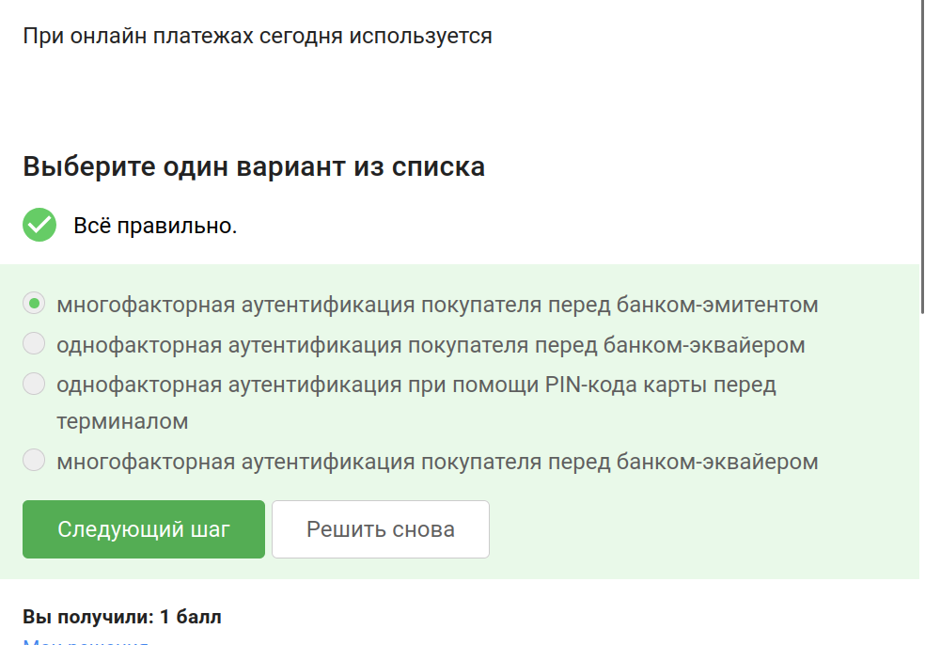
Формулировка вопроса
Ответ: многофакторная аутентификация перед банком-эмитентом
Пояснение: Онлайн-платежи.

4.14 Вопрос 50
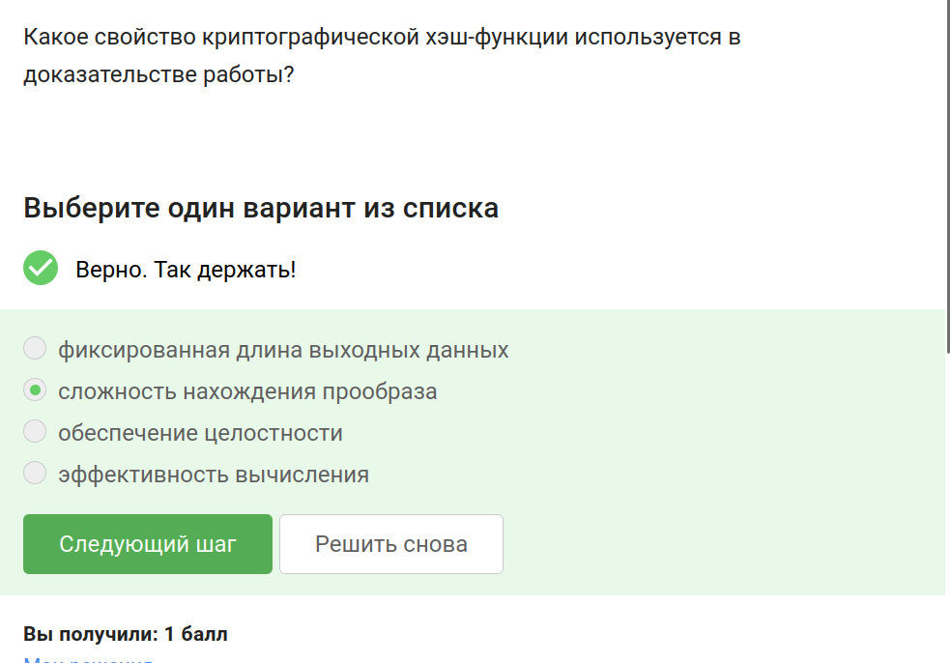
Формулировка вопроса
Ответ: сложность нахождения прообраза
Пояснение: Proof of Work.

4.15 Вопрос 51
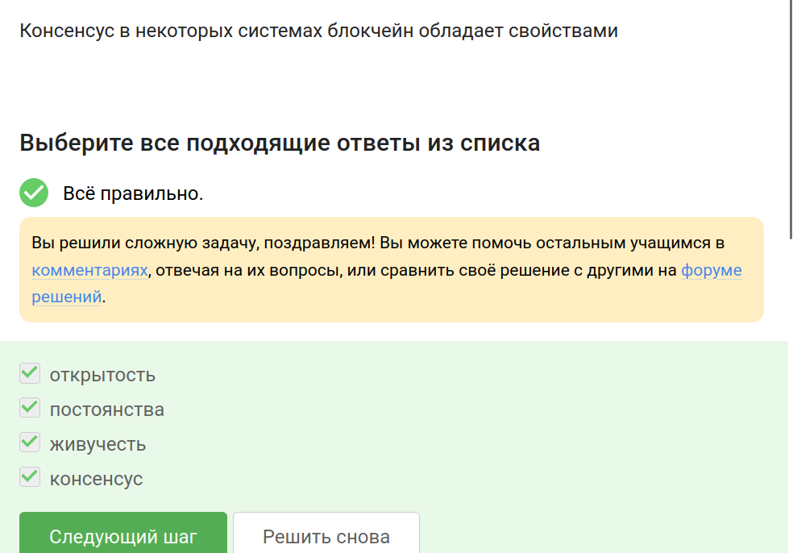
Формулировка вопроса
Ответ: живучесть, консенсус
Пояснение: Свойства консенсуса.

4.16 Вопрос 52
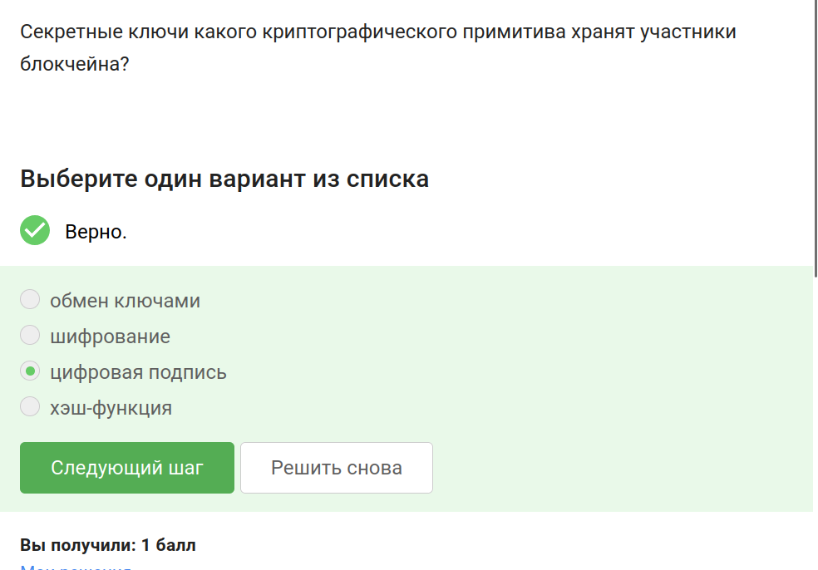
Формулировка вопроса
Ответ: цифровая подпись
Пояснение: Ключи в блокчейне.

5. Заключение
Курс успешно пройден. Получен сертификат. Все контрольные мероприятия выполнены.

